REGULA LA PUBLICIDAD DE BEBIDAS ALCOHÓLICAS
BOLETÍN 4181-11

Introducción

El alcohol es la droga más consumida en el mundo entero y su uso genera graves y costosos problemas sociales. En Chile, su uso supera por mucho el de cualquier droga ilícita –marihuana, cocaína y/o pasta base. De hecho, un 73,08% de los encuestados en el Cuarto Estudio Nacional sobre uso de Drogas en Población General, realizado el año 2000 por el CONACE, declaró haber consumido alcohol, contra un 6,28% que reconoció consumo de cualquier droga ilícita en el último año.
El control de su consumo debe abarcar las múltiples dimensiones de su comercialización, como es la publicidad. La legislación actual tiene un déficit a este respecto, lo que es una verdadera falencia como podremos ver en los acápites que siguen, que demuestran los daños que este produce a la salud de las personas (entre ellas a los niños), a la seguridad vial, a la seguridad ciudadana entre otros.

Según los expertos del Conace, los efectos en el organismo son:
En pequeñas cantidades puede:
- Perturbar la razón y el juicio
- Retardar los reflejos
- Dificultar el habla y el control muscular
- Provocar la pérdida del equilibrio
- Disminuir la agudeza visual y auditiva
- Relajar y disminuir la ansiedad
- Dificultar la capacidad de reacción
- Desinhibir, provocar sensación de euforia, locuacidad
- Irritar las paredes del estómago e intestino
- Provocar náuseas y vómitos por irritación de las paredes del estómago
- Alterar la absorción de sustancias nutritivas, especialmente las vitaminas B
- Dilatar o expandir los capilares de la piel
En grandes cantidades puede:
- Provocar pérdida de conocimiento
- Dificultar la respiración
- Producir gastritis crónica
- Alterar el funcionamiento general del hígado provocando un daño celular que
se traduce, finalmente, en cirrosis hepática.
- Provocar una hepatitis aguda, que eventualmente puede llevar a la muerte
- Provocar hemorragia digestiva
- Causar la muerte por parálisis respiratoria y compromiso cardiovascular

No obstante, el problema del abuso de alcohol no solo se relaciona con problemas individuales, también encontramos repercusiones sociales que a su vez tienen consecuencias para la salud: nos referimos al grado de riesgo que suponen estos productos sobre las conductas violentas (malos tratos familiares).
Veamos algunos ejemplos de su influencia en las probabilidades de sufrir:
- accidentes,
- asaltos,
- manifestar una conducta criminal,
- lesiones involuntarias,
- homicidios,
- suicidios, etc

II.- Alcohol y daños a la salud pública

Según el estudio de CONACE, la primera bebida alcohólica que consumen los jóvenes a partir de los 13 de años de edad es la cerveza.
En Chile la ingesta de cerveza anual alcanza un volumen de 26 litros por habitante, debido al relativo bajo precio de la bebida por los menores costos de producción de la popular bebida de origen alemán.
El precio promedio de las cervezas de un litro es cercano a los $690 pesos, el precio mínimo se sitúa en $430 mientras que las botellas de ciertas marcas importadas se pueden encontrar por sobre de los $800 pesos por cada litro. El estrato que más consume cerveza es la clase media.
Según cifras de CONACE , 1 de cada 10 personas presenta signos de dependencia alcohólica. La dependencia al alcohol es cerca de 3 veces mayor en los hombres con relación a las mujeres.
La tasa de dependencia a alcohol crece en la medida en que es más bajo el ingreso familiar.
Entre las patologías asociadas al consumo de alcohol nos encontramos las siguientes:
A. GASTROINTESTINALES.
-Esofagitis (eventualmente hemorrágicas).
-Várices esofágicas.
-Gastrigis (eventualmente hemorrágicas).
-Úlcera péptica (agravada o refractaria al tratamiento).
-Hemorragia digestiva.
-Disfunción hepática progresiva (hígado graso, hepatitis alcohólica, y complicaciones).
-Pancreatitis aguda y crónica.
-Diarrea.
-Carcinoma de boca (mayor incidencia).
-Carcinoma de faringe (mayor incidencia).
-Carcinoma de esófago (mayor incidencia).
B. CARDIOVASCULARES.
-Arritmias cardíacas (taquicardia ventricular, taquicardia sinusal, extrasístoles ventriculares).
-Miocardiopatía alcohólica.
-”Holiday Herat síndrome”.
-Insuficiencia cardíaca.
-Hipertensión arterial.
-Cardiopatía coronaria.
-Síncope.

C. RESPIRATORIAS.
-Neumonia lobar neumocónica.
-Neumonitis por aspiración (con posibilidad de sobreinfección).
-Tuberculosis (mayor incidencia y refractariedad al tratamiento).
-Laringitis crónica (especialmente en bebedores de licor).
-Limitación crónica al flujo aéreo (especialmente cuando se asocia con tabaquismo crónico).
-Carcinoma broncogénico.

D. METABÓLICO-NUTRICIONALES.
-Mala absorción.
-Deficiencia minerales (hierro, magnesio, calcio, zinc, selenio).
-Deficiencia vitaminas (B12, Tiamina, Piridoxina, Vitamina A, Vitamina D).
-Intolerancia a hidratos de carbono.
-Hipo o hiperglicemia.
-Dislipidemia (aumento colesterol total, aumento triglicéridos, aumento VLDL, aumento LDL).
-Hiperudicemia.
-Anorexia.
-Desnutrición.

E. HEMATOLÓGICAS.
-Anemia.
-Leucopenia
-Neutropenia.
-Inmunopatías.
-Procesos infecciosos recurrentes.
-Desórdenes de la coagulación.

F. NEUROSIQUIÁTRICAS.
-Intoxicación alcohólica.
-Depresión.
-Trastorno de ansiedad.
-Trastorno de conciencia.
-Deterioro orgánico cerebral.

G. REPRODUCTIVAS.
-Feminización y/o masculinización.
-Hipogonadismo.
-Infertilidad.
-Impotencia.
-Síndrome alcohólico fetal.

H. OTRAS.
-Infección de heridas operatoria.
-Retardo en cicatrización.
-Traumatismos.
Como hemos argumentado, el alcohol una droga de fácil acceso ya que se han trivializado sus efectos y su consumo, es una droga socialmente aceptada y tan real es esta afirmación que podemos ver marcas de bebidas alcohólicas promocionadas en camisetas deportivas, actividad que supone mejorar la calidad de vida de las personas y por lo demás recomendada como necesaria según la OMS para la salud integral de toda persona, a cualquier edad.

- Alcohol y seguridad en el tránsito

Según cifras del CONACE, casi 200 hombres chilenos han muerto por accidentes de tránsito en 2004, teniendo como factor común el consumo de alcohol en conductores y peatones:

Presencia de alcohol en accidentes de tránsito en 2004
Peatones fallecidos en estado de ebriedad | 170
Hombres fallecidos en estado de ebriedad | 157
Mujeres fallecidas en estado de ebriedad | 13
Muertos por conducir bajo la influencia del alcohol | 38 conductores y 15 pasajeros.
Muertos por conducir en estado de ebriedad | 55 conductores y 15 pasajeros.

- Alcohol y delincuencia

Según el DOCUMENTO DE TRABAJO, CONSUMO DE ALCOHOL Y DELINCUENCIA EN CHILE, de la FUNDACION PAZ CIUDADANA, Santiago, agosto de 2003, la conexión entre crimen y alcohol puede ser dividida en tres áreas:
- Relación causal: incluye violaciones directas de la ley de alcoholes (Ej. vender
alcohol a un menor de edad, beber en la vía pública, etc.), faltas inducidas por el alcohol (Ej. desórdenes en la vía pública) y faltas motivadas por el alcohol (Ej. shoplifting o robo de bebidas alcohólicas y de otros artículos para financiar la compra de alcohol).

- Relación de contribución: incluye crímenes en que el delincuente bebe para desinhibirse y atreverse a cometer un delito, es decir, el alcohol actúa como gatillante o excusa en una situación que ha sido causada por un conjunto de factores.

- Co-existencia: incluye los casos en que la persona presenta dos conductas que no tienen relación entre sí, pero que se dan en forma simultánea. Por ejemplo, cuando un delincuente bebe en forma habitual, pero esto no tiene nada que ver con su comportamiento criminal.

En esta clasificación, la relación causal incluye principalmente faltas menores dejando fuera los delitos de mayor connotación social, mientras que la co-existencia no incluye crímenes causados por el alcohol. Por eso, se da prioridad al análisis de la relación de contribución, en que el alcohol está presente como uno de los factores que origina el crimen.

A continuación se presentan algunos antecedentes generales sobre el consumo de alcohol en Chile, además de algunas estadísticas más específicas sobre la relación entre consumo de alcohol y delincuencia.

En primer lugar se exhibe la tabla con el porcentaje de detenciones realizadas apersonas bajo la influencia del alcohol (sobre el total nacional de detenciones), con el respectivo índice de variación.

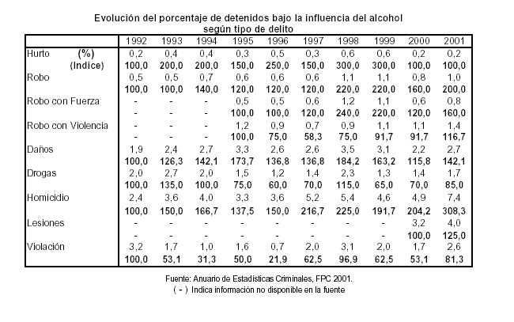
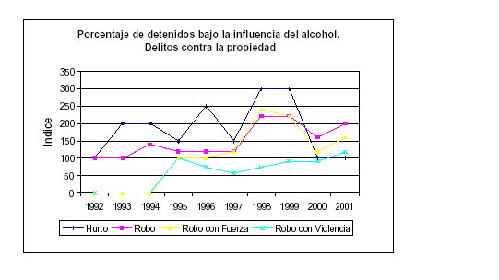

Se observa que los detenidos por delitos contra la propiedad que con más frecuencia se encuentran bajo la influencia del alcohol, están asociados con los delitos de robo y robo con fuerza, que presentan aumentos de 100% y 60% entre1992 y 2001, respectivamente. El homicidio y los daños también se encuentran entre los delitos que han experimentado fuertes alzas en este sentido (208% y42%).

En los gráficos se puede observar la tendencia al aumento en el índice de aprehensiones bajo los efectos del alcohol de los delitos contra la propiedad (hurto, robo, robo con fuerza y robo con violencia) y de los otros delitos contenidos en el Anuario (daños, drogas, homicidio, lesiones y violación).

- Alcohol y consumo infanto-juvenil.
Tal como señala el QUINTO ESTUDIO NACIONAL DE DROGAS EN POBLACIÓN ESCOLAR DE CHILE, 2003, 8º BÁSICO A 4º MEDIO, del Consejo Nacional para el Control de Estupefaciente (CONACE), CUATRO DE CADA DIEZ ESCOLARES DECLARAN CONSUMO ACTUAL DE ALCOHOL Y CIGARRILLOS.

Tanto el cigarrillo como el alcohol presentan declaraciones de uso similares entre los estudiantes, estimándose que alrededor de 4 de cada 10 escolares usan actualmente cigarrillos o alcohol. (Cuadro 2).
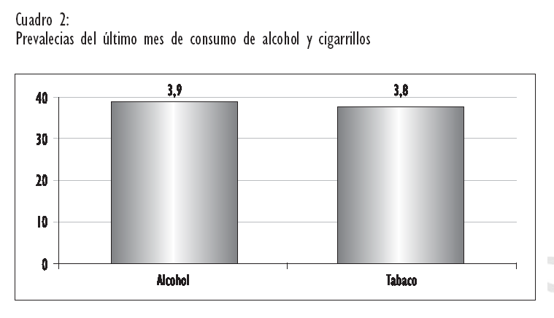

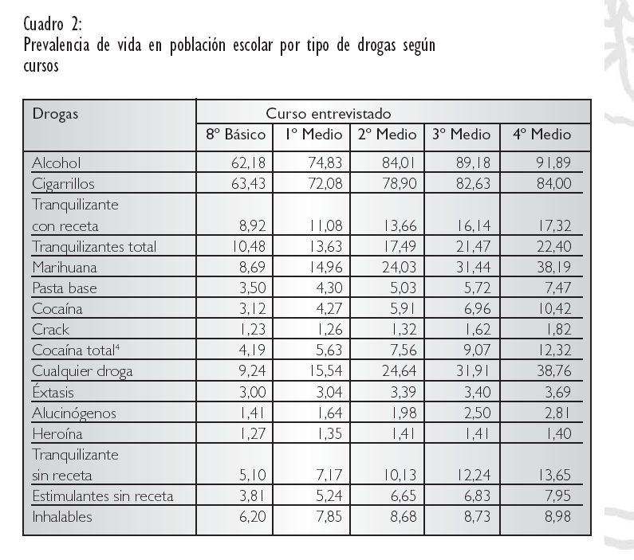

Según los datos recabados, ES PREOCUPANTE LA FRECUENCIA DE CONSUMO DE ALCOHOL ENTRE ESCOLARES. El uso frecuente de alcohol entre escolares puede estimarse en alrededor de un 19%, que es la proporción que declara haber usado alcohol 5 o más días en el último mes, con una cifra que alcanza el 30% en Cuarto Medio. (Cuadro 9).

TAMBIEN PREOCUPA LA CANTIDAD DE CONSUMO DE ALCOHOL. Otras cifras confirman este resultado: el 13% de los escolares reconoce que llegan a tomar 5 o más tragos en una salida de sábado por la noche, una cifra que alcanza al 22% de los alumnos de Cuarto Medio (Cuadro 10) y un 18% declara haber tomado más de la cuenta y haberse emborrachado al menos una vez en los últimos 30 días (cifra que puede alcanzar hasta el 28% en Cuarto Medio). Debe recordarse que todas las medidas de abuso de alcohol están fuertemente conectadas con el uso de marihuana.

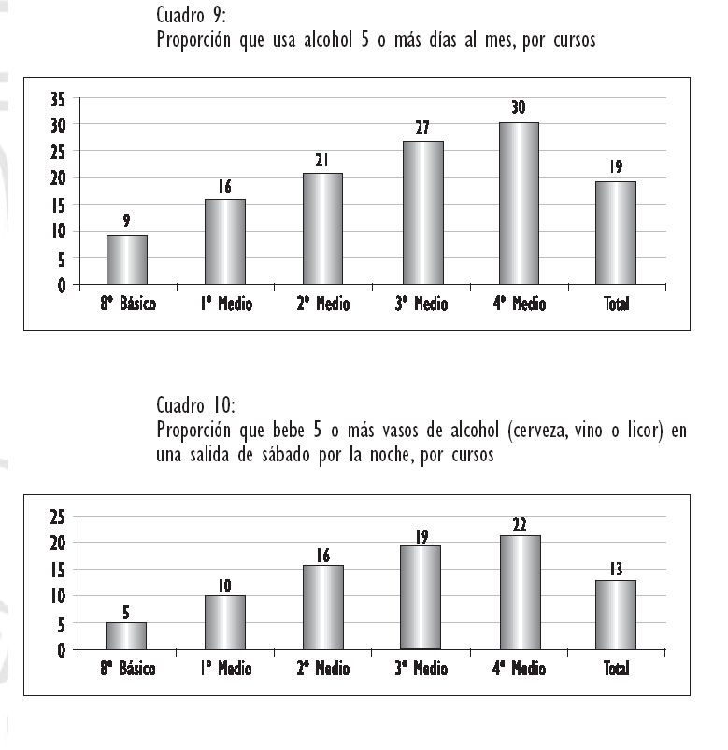

V.- PUBLICIDAD Y CONSUMO DE ALCOHOL

La BBC de Londres informó el 27 de noviembre de 2003, en su artículo ”Publicidad de alcohol en la mira”, que “
Varias de las mayores compañías productoras de bebidas alcohólicas del mundo enfrentan una demanda en Estados Unidos (EE.UU.) por presuntamente dirigir campañas publicitarias a adolescentes”. Los demandantes son padres preocupados por lo que consideran "intento deliberado" por parte de empresas como Heineken, Bacardí, Diageo o Coors de publicitar productos alcohólicos a la población juvenil.
“Grupos del sector salud creen que el aumento en el consumo de alcohol entre la población juvenil, se debe a las campañas publicitarias agresivas”. Las compañías están preocupadas ante la posibilidad de que la Unión Europea imponga, como hizo en el caso del tabaco, que las botellas de alcohol lleven etiquetas con advertencias a la salud.
De acuerdo con el Departamento de Salud y de Servicios Humanos, en Estados Unidos, casi 30% de la población, que está entre los 12 y 20 años, consumió alcohol durante un mes.

Asimismo, el Semanario Botellón, de Madrid, de mayo de 2002, informa que dieciséis asociaciones de anunciantes rechazaron en un manifiesto conjunto "cualquier" restricción a la publicidad de bebidas alcohólicas, como recoge el borrador de anteproyecto de Ley de prevención del consumo de alcohol redactado por el Gobierno, porque creen que menoscaba la libertad de expresión. Los anunciantes consideran que el borrador recoge medidas "desproporcionadas, incoherentes e ineficaces" en las prohibiciones y limitaciones previstas. Además, denuncian que las restricciones afectan a la libertad de expresión comercial y son superiores a las que recogen otras legislaciones europeas.
No obstante, según un estudio de la Universidad de Connecticut (Estados Unidos) que se publica en la revista Archives of Pediatrics & Adolescent Medicine, los jóvenes que ven más anuncios sobre alcohol tienden a beber más bebidas alcohólicas.
Los expertos explican que los jóvenes comienzan a beber a una edad más temprana que antes y que sus acciones pueden tener consecuencias que varían entre los niveles bajos de alcoholismo hasta los accidentes de tráfico. Los científicos entrevistaron a una muestra aleatoria de jóvenes de entre 15 y 26 años en 24 áreas regionales de similar publicidad mediática en cuatro ocasiones entre los años 1999 y 2001. Los investigadores entrevistaron a 1.872 personas en la primera ocasión, 1.173 en la segunda, 787 en la tercera y 588 en la cuarta.
Según los investigadores, los jóvenes que informaron haber visto más anuncios sobre alcohol de media también señalaron que bebían más alcohol de media, por cada anuncio adicional visto al mes aumentaba el número de bebidas consumidas en un uno por ciento. El mismo aumento en el porcentaje, un uno por ciento por anuncio al mes, se aplicaba también a quienes bebían y tenían menos de 21 años.
Los autores del estudio también analizaron los hábitos de beber de los jóvenes en relación al gasto en dólares de los anunciantes en las áreas publicitarias en las que vivían los participantes, basándose en la información de compra y fuentes de la industria. También recogieron información de compra de ventas de alcohol en cada estado.
Según los científicos, los jóvenes bebían un tres por ciento más al mes por cada dólar adicional gastado ”per capita” en su área publicitaria. Los jóvenes de los mercados con altos gastos en publicidad, 10 dólares o más ”per capita” al mes, también aumentaban más su consumo de alcohol a largo plazo, alcanzando un pico de 50 bebidas al mes a la edad de 25 años.
Asimismo, en julio de 2004, según un estudio publicado en los Archivos de Pediatría y Medicina Adolescente del Centro de Marketing de Alcohol y Jóvenes, las mujeres de entre 12 y 20 años están expuestas cada vez a una mayor cantidad de publicidad de bebidas alcohólicas, incluso más que personas de mayor edad. la causa de la suba de consumo de alcohol entre las mujeres menores de edad –marcada en las últimas encuestas federales– podría ser su fuerte exposición a la publicidad de este tipo de bebidas. El objetivo específico de este último estudio, fue medir la exposición de hombres y mujeres a publicidades de productos alcohólicos en revistas, y compararla con la exposición con personas menores de edad.

Para lograr esto, los investigadores conducidos por el doctor David H. Jernigan de Georgetown University, tomaron 6.239 avisos publicitarios que aparecieron en 103 revistas de alcance nacional durante el período 2001-2002. Tomaron a jóvenes y personas de distinta edades, sexo y situación económica y los dividieron en tres grupos en base a las edades: de 12 a 20 años, de 21 a 34 años, y mayores de 21 años. Buscaron revistas de distintos targets de edad, sexo y situación socio-económica.

Queda patente por tanto, que la publicidad tiene efectos sobre el consumo de alcohol. Lo que es obvio desde el punto de vista del sentido común, queda probado de acuerdo a serios estudios científicos, sin que quede lugar a dudas respecto de la extrapolación de estos resultados a nuestra realidad.

VI.-ALCOHOLISMO Y CIFRAS:

Según el siquiatra Mariano Montenegro , jefe de tratamiento y rehabilitación del Consejo Nacional para el control de estupefacientes (Conace), el alcoholismo acarrea una gran pérdida para la sociedad: “ La gran mayoría se enferma síquica y físicamente. Se accidentan, chocan y atropellan mucho más, tienen más violencia callejera y se intoxican, por lo tanto, ocupan mucho más los servicios de urgencia y de salud”. Como si lo anterior fuese poco, también están los llamados “ daños colaterales” : “ La familia y las personas que rodean a un alcohólico también se ven afectadas síquica y físicamente. Aumentan las depresiones, tienen riesgo de consumir drogas y de volverse violentas” indica el especialista. El Doctor Montenegro afirma : “ Es más caro no tratar el alcoholismo. Si no se trata aumenta mucho más la espiral de gastos. En cambio , si se trata a tiempo, lo que se está haciendo es una inversión”.

En Chile se consumen 11,5 litros de bebidas alcohólicas por persona al año, y se tiene la segunda tasa más alta de mortalidad por cirrosis hepática del mundo, después de México.

El alcohol está relacionado con el 42% de los accidentes de tránsito con consecuencias mortales, con el 50% de los homicidios , con el 60% de los delitos y con el 68% de las hospitalizaciones.

El 30% de la fuerza laboral chilena tiene problemas con el alcohol. Se le atribuye el 70% de las ausencias injustificadas y un 13% de los accidentes laborales.
Se estima que un bebedor excesivo sufre de un 30% de descenso en su productividad y acarrea una disminución del 10% en el rendimiento de sus compañeros de trabajo.
Si se suman los costos sobre la productividad, las muertes prematuras, y los gastos médicos y sociales, se calcula que el alcohol representa para el país una pérdida superior a los dos mil millones de dólares cada año.

VII.- PUNTOS SOBRE LOS CUALES ES NECESARIO LEGISLAR:

1.- CONSUMO DE MENORES DE EDAD : La necesidad de revertir estas estadísticas.
Aunque es verdad que nuestra legislación protege a los menores de edad del consumo de alcohol (ley 19.925 artículo 42), Según un estudio de CONACE (Consejo Nacional para el Control de Estupefacientes) que pesquisó consumo población escolar el año 2001 el primer trago de los niños Chilenos es consumido a los 13 años, demostrando con esto que nuestra legislación se muestra insuficiente en la labor de evitar el consumo de bebidas alcohólicas de los menores de dieciocho años , insuficiencia que se manifiesta en una exposición de nuestros niños y adolescentes al consumo de alcohol.
En la actual normativa, se establece la prohibición de la venta de bebidas alcohólicas a menores de edad. Está prohibido vender alcohol a un menor de 18 años, así como admitir menores de 18 años en bares, tabernas, cabarets y cantinas, y admitir a menores de 16 años en discotecas. Las sanciones para quien contravenga esto son prisión en grado medio (21 a 40 días) y multa de entre tres y diez UTM.
No obstante, hay una excepción: se le puede suministrar alcohol a un menor siempre y cuando vaya acompañado de sus padres y esté en un recinto destinado a comedores, como un restaurante.
Creemos que este régimen de excepcionalidad, es especialmente permisivo, pernicioso, y peligroso, toda vez que en la práctica es difícil establecer si los menores de edad están realmente acompañados por sus padres. En la realidad es posible que menores de edad se valgan de palos blancos para consumir alcohol. Además el texto no distingue entre menores por su edad, y desde el punto de vista médico y social, los infantes y pre-púberes no pueden ser susceptibles de esta excepción. Si adicionalmente nos percatamos de los índices de consumo de alcohol en adolescentes púberes, creemos que la mejor opción es derogar todo régimen de excepcionalidad a este respecto.

2.- PLANES DE ESTUDIO: Herramienta de prevención.
A través de los argumentos expuestos, queda en evidencia la necesidad de realizar planes de estudio tendientes a la prevención eficiente del consumo de alcohol en niños y adolescentes.
En la actual ley de alcoholes, se establecen tales planes, así como una Comisión Interministerial de prevención de los efectos del alcohol. No obstante, los resultados de dichos instrumentos no tienen fecha de ejecución, lo que debilita el sistema establecido en la misma ley.
Es por ello que tal como en las últimas modificaciones de la ley del Tabaco estableceremos una fecha límite de ejecución de tales medidas.

3.- PUBLICIDAD
Restringir la publicidad de bebidas alcohólicas en actividades relacionadas con la recreación y la cultura , que facilitan e incentivan el acceso de los me Las compañías que producen alcohol gastan mucho tiempo y dinero en crear imágenes que hacen que el beber alcohol parezca atractivo. El mensaje que dan es que el alcohol dará una mejor vida.
Lo que los anuncios no enfocan es el daño que el exceso de alcohol puede tener sobre la salud, éxito y bienestar de un individuo, familia y comunidad.
Es por esto que es necesario implementar en la normativa actual , la necesidad de que sea obligatorio acompañar la publicidad de bebidas alcohólicas con una leyenda o frase que haga patente el daño y efectos que provoca el consumo de alcohol en las personas.
El mirar cuidadosamente los anuncios del alcohol nos puede ayudar a ilustrar la necesidad de incluir la frase o leyenda que contenga una advertencia clara en este respecto:
- Darnos cuenta cómo la publicidad anima a que la gente compre y beba alcohol
- entender que los anuncios presentan a menudo ideas sobre el alcohol que no son verdad
- encontrar maneras de comunicar mensajes más verdaderos sobre el alcohol a los demás.
Sin perjuicio de ello, es necesario, además, dotar a la norma legal de una limitación horaria para la publicidad en radio y TV. Especialmente es de gran preocupación la publicidad que incentiva al consumo de esta droga. Es entonces imperativo limitar el acceso de los infanto- adolescentes a las bebidas alcohólicas a través de la legislación.
Actualmente existe un acuerdo del Consejo Nacional de Televisión que limita la publicidad de tabaco y bebidas alcohólicas a partir de las 10:00 p.m hasta las 6:00 a.m, sin embargo, es necesario hacer extensiva esta limitación a las radiodifusoras y agregar una advertencia que informe a la población sobre los riesgos para la salud del excesivo consumo de alcohol.
En casos excepcionales, los servicios televisivos podrán mencionar las marcas, pero no los productos sujetos a la prohibición, cuando dichas marcas formen parte del auspicio o patrocinio de un evento cultural, deportivo u otro similar.
Además de establecer esta limitación de manera expresa, proponemos una restricción de la publicidad comercial y no comercial, directa e indirecta, como promociones, auspicios y patrocinios. Asimismo creemos que es necesario prohibir estas conductas especialmente e actividades culturales, deportivas o similares, por la gran convocatoria de público que producen, especialmente menores de edad.

4.- ROTULACIÓN : Necesidad de que las etiquetas contengan una advertencia.

En materia de rotulación las etiquetas de las bebidas alcohólicas deberán contener una advertencia que estipule y advierta de los daños a la salud que provoca el consumo excesivo de alcohol, la cual estará determinada por una resolución del Ministerio de Salud. La advertencia deberá ocupar el 20% de cada etiqueta.

VIII.-PROYECTO DE LEY

POR TANTO, PROPONEMOS EL SS. PROYECTO DE LEY:

ARTÍCULO 1°.- Introdúcense las siguientes modificaciones a la ley 18.455:
Intercálanse a continuación del artículo 35 los siguientes artículos 35 bis y 35 ter, nuevos:

“Artículo 35 bis: Cualquier tipo de envase que contenga bebidas alcohólicas, de origen nacional o importadas, destinadas a ser distribuidas dentro del territorio nacional, la acción publicitaria de las mismas, cualquiera sea el medio o forma en la cual se realice , y el material publicitario, de cualquier especie, como letreros, gigantografías , afiches, entre otros, deberán contener una precisa y clara advertencia de los daños , enfermedades o efectos que, para la salud de las personas, implica su consumo excesivo.
La advertencia a la que se refiere el inciso precedente, será impresa en el envase, deberá figurar en ambas caras del mismo, ocupando el 20% de la superficie total de cada una de ellas, y no podrá ser removible. En caso de estar contenida la bebida alcohólica en una botella, la advertencia será impresa en la parte inferior de las etiquetas que van adheridas a la misma.
Si los productos son importados deberá ser adherida de manera que no pueda ser despegada fácilmente.
La advertencia a que se refiere el inciso anterior, será diseñada por el Ministerio respectivo.

Artículo 35 ter : La publicidad de bebidas alcohólicas en radios y televisión sólo podrá realizarse entre las veintidós y las seis horas.
Se prohíbe cualquier forma de publicidad comercial o no comercial, directa o indirecta de bebidas alcohólicas en actividades deportivas, recreativas o culturales, tales como la promoción, comunicación, recomendación o propaganda de dichas bebidas sus marcas y productos, como asimismo el auspicio o patrocinio de dichas actividades. Igual prohibición regirá para todos los productos, actividades o publicaciones, cualquiera sea su formato, físico o virtual, destinados a menores de edad.”

2.- Agrégase al artículo 45 el siguiente numeral 7, nuevo:

“ 7) A los que infringieren las condiciones o prohibiciones establecidas en el artículo 35 ter para la publicidad de bebidas alcohólicas”

3.- Intercálase en numeral 8 del artículo 47, entre el número “35” y el iliativo “y”, la fórmula “35 bis” precedida de una coma (,).-

ARTÍCULO 2°.- Introdúcense las siguientes modificaciones a la ley 19.925:

1.- Suprímase en el inciso primero del artículo 29 las expresiones “ , sin perjuicio de lo dispuesto en el artículo 42”

2.- Derógase el inciso 2° del artículo 42.

ARTÍCULO 3°.- Los planes y programas de estudio y prevención a que se refieren los incisos, primero, segundo y final del artículo 39° de la ley
N° 19.925, deberán estar en ejecución a más tardar en el mes de mayo del año 2007.

